6 kwietnia 2020 r.
Wielkanoc- pisanki
Na dzisiejszy dzień proponuję:
- naukę pierwszej zwrotki i refrenu piosenki„ Koszyczek dobrych życzeń”
- poznanie zwyczajów związanych z Wielkanocą
- odkrywanie literek F,f
- wykonanie projektu wielkanocnej pisanki.
- Ćwiczenia na rozgrzewkę z cyklu „ Wigibasy z naszej klasy. Ćwicz razem z dziećmi.
https://www.youtube.com/watch?v=FZ3pj_ZkldQ
- Obejrzyjcie ilustracje, nazwijcie przedmioty. ( można memo wydrukować, wyciąć karty
i bawić się z dziećmi w dobieranie par)
- Jak myślicie- o jakich świętach dziś będziemy mówić?
- O jakiej porze roku obchodzimy święta wielkanocne??

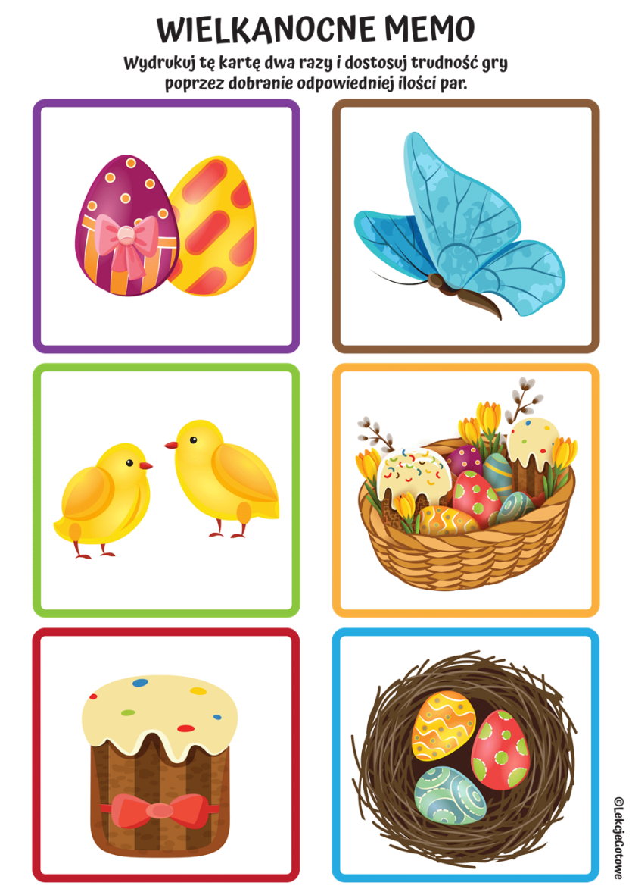
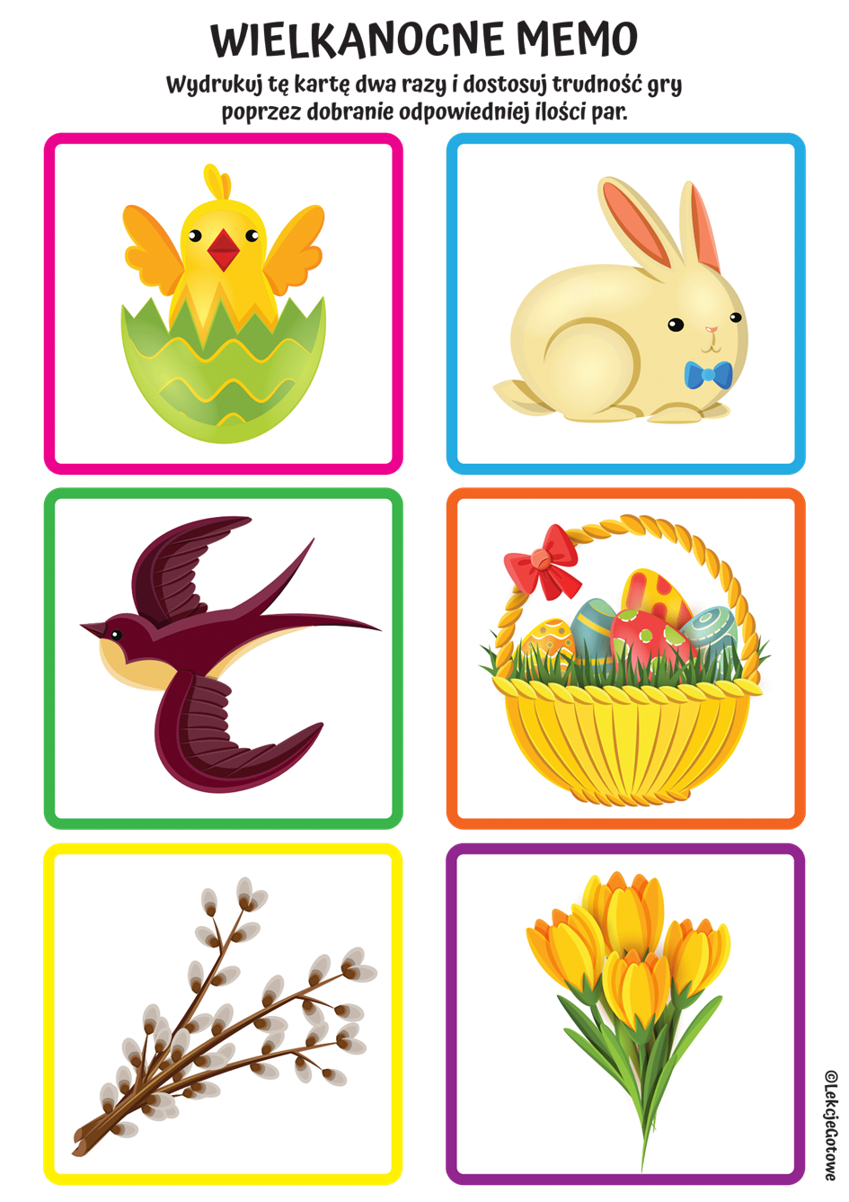

- Czy wiecie o co kłócił się z kurczaczkiem cukrowy baranek? Jeśli jesteście tego ciekawi, posłuchajcie wielkanocnej piosenki.

https://www.youtube.com/watch?=qKY9oeELKn4

„ Koszyczek dobrych życzeń”
Koszyczek z wikliny pełen jest pisanek,
A przy nich kurczaczek i z cukru baranek.
Przy baranku babka, sól, chleb i wędzonka,
Oto wielkanocna świąteczna święconka.
Ref. Pisanki, kraszanki, skarby wielkanocne,
Pięknie ozdobione, ale niezbyt mocne.
Pisanki, kraszanki, całe w ornamentach,
Uświetniły nasze wielkanocne święta.

Kłócił się z kurczakiem cukrowy baranek,
Która najpiękniejsza ze wszystkich pisanek?
Czy ta malowana, czy ta wyklejana,
Czy zdobiona woskiem i pofarbowana
Ref. Pisanki...
Baranek kurczaczkiem długo się spierali,
aż goście świąteczni do drzwi zapukali
Wielkanocni goście czasu nie tracili
potłukli pisanki jajkiem się dzielili.
Ref. Pisanki…

- Co znajduje się w koszyku o którym jest mowa w piosence?
- O co kłócił się z kurczaczkiem cukrowy baranek?
- A co to są pisanki?
- Na czym polega dzielenie się jajkiem? ( składanie dobrych życzeń)
- Nauczcie się 1 zwrotki i refrenu piosenki.
- Usiądźcie wygodnie i posłuchajcie ciekawostek na temat pisanek. Rodziców proszę o przeczytanie tekstu.
Legenda głosi, że Maria Magdalena, kiedy szła w niedzielę wielkanocną do grobu Chrystusa, zabrała ze sobą jajka, które miały być posiłkiem dla apostołów. Po spotkaniu Chrystusa, który zmartwychwstał, zauważyła, że jajka zmieniły kolor na czerwony. Od tej pory przyjął się zwyczaj malowania jaj na Wielkanoc.
Malowane we wzory jajko nazywa się pisanką, bo zgodnie z tradycją te wzory pisze się rozgrzanym woskiem na jajku, używając lejka ze skuwki od sznurowadeł oraz szpilki do robienia kropek. Gdy jajko z napisanym wzorem zanurzymy w farbie, a potem usuniemy wosk w gorącej wodzie, pozostanie jasny wzór na barwnym tle.
Nazwa kraszanek wzięła się od metody barwienia jaj tzw. kraszenia, które polegało na farbowaniu na jednokolorowo bez wzoru. Jaja barwiono w naturalnych barwnikach roślinnych, łupiny z cebuli w dawały odcienie żółci, brązu i czerwieni, sok z buraków kolor różowy, płatki nagietka kolor niebieski, natomiast wywar z kory dębowej kolor czarny.
Kiedyś pisanki zakopywano pod progami domów, aby zapewniły mieszkańcom szczęście i dostatek. Skorupki jaj wielkanocnych rzucano też pod drzewa owocowe, aby zapobiec szkodnikom i sprowadzić urodzaj. Dziewczęta myły włosy w wodzie, w której gotowano jajka na pisanki, aby bujnie rosły i podobały się chłopcom. W zabawie zwanej walatką lub wybitką toczono po stole pisanki lub uderzano nimi o siebie. Posiadacz stłuczonego jajka tracił je na rzecz właściciela nienaruszonej pisanki. Inną grą było rzucanie pisankami do siebie lub przerzucanie ich przez dachy kościoła.
- Z Wielkanocą wiąże się wiele tradycji i . Obejrzyjcie prezentację multimedialną, która wam przybliży niektóre z nich.
https://www.youtube.com/watch?v=r-to1UXYMUA
- Wykonajcie ćwiczeń Karta pracy cz. 3 s.72- 73 dzieci 5-6 letnie.
- Dzieci młodsze proszę o wykonanie zadania z proponowanej kart pracy( złącznik) lub proszę o wykonanie projektu pisanki według własnego pomysłu.
- Odkrywamy literkę F,F .
- Obejrzyjcie film zapoznający was z literką F, f.
https://www.youtube.com/watch?v=Y9eXqp8SyYw
- Wyodrębnianie wyrazu podstawowego – farby. Karty pracy Nowe przygody Olka i Ady. Litery i liczby, cz. 2, s. 58–59.
− W jaki sposób Olek ozdobił jajka?
− Czego do tego użył?
• Analiza i synteza słuchowa słowa farby. Dzieci dzielą słowo farby, Franek na sylaby i na głoski. Liczą, ile w słowie jest sylab, a ile głosek. Następnie wymieniają inne słowa, w których głoskę f słychać na początku (futro, flaga, fasola…).Dzieci głośno dzielą na głoski słowa: farby, Franek. Wypowiadają głoskę f: długo: fffyyyy… krótko: f, f, f, f.
Dzieci przypominają, kiedy używamy wielkiej litery.
• Karty pracy Litery i liczby, cz. 2, s. 58–61.
- Nazywanie zdjęć. Rysowanie pod nimi modeli ich nazw.
- Kolorowanie na niebiesko liter f, F w wyrazach.
- Czytanie sylab, tekstu.
- Czytanie wyrazów powstałych z połączenia sylab.
- Łączenie liter z lukami w wyrazach. Odczytanie powstałych wyrazów.
- Wodzenie palcem po literze f: małej i wielkiej, pisanej. Pisanie liter f, F po śladach, a potem – samodzielnie
Miłej zabawy
Alicja D

Zał. 1
Projekt pisanki dla dzieci 3-4- letnich.
Rysuj po śladach kredkami, wytnij.

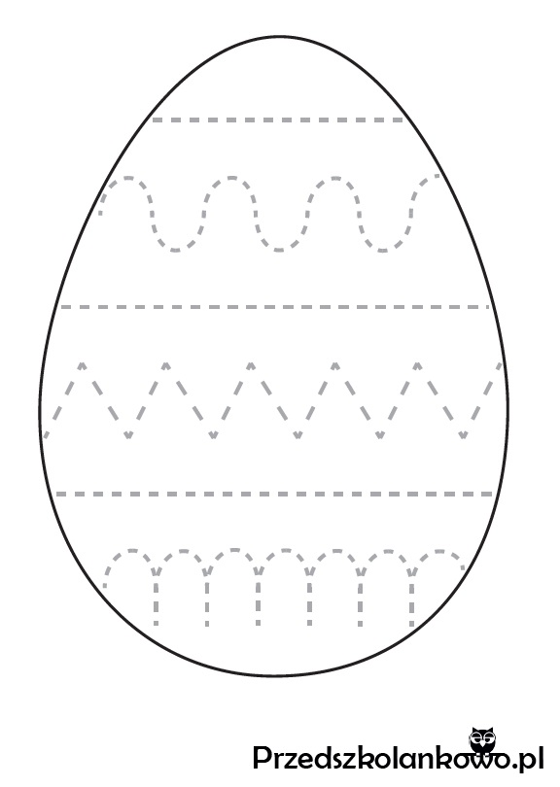

Karta pracy- dzieci 4-5 letnie do wyboru
